**bel.ru**

**В Белгородской области продлили особый противопожарный режим**

Сегодня, 09:38

Общество

Фото: правительство Белгородской области

**Пока он будет действовать до 5 июня. Решение приняли из-за сухой, жаркой и ветреной погоды. Соответствующее постановление подписал губернатор Вячеслав Гладков.**

До 5 июня в регионе будет действовать особый противопожарный режим. Его решили продлить из-за сухой, жаркой и ветреной погоды, из-за которой в лесах возникает высокая пожарная опасность.

Таким образом, ограничение на пребывание в лесу ещё остаётся в силе. В лесах запрещено проводить культурно-массовые или спортивные мероприятия, также любые работы, связанные с применением открытого огня. Разводить костры тоже запрещено.

Напомним, [особый противопожарный режим](https://bel.ru/news/society/25-04-2022/v-belgorodskoy-oblasti-ob-yavili-osobyy-protivopozharnyy-rezhim) в регионе объявили 25 апреля. Изначально его вводили до 15 мая. В лесах дежурят инспекторы. Для нарушителей предусмотрены штрафы.

<https://bel.ru/news/society/17-05-2022/v-belgorodskoy-oblasti-prodlili-osobyy-protivopozharnyy-rezhim-f77a5d61-df09-425e-b5a2-91815d75fd0b>

**В Старом Осколе спасателям пришлось вскрывать квартиру с телом убитого мужчины**

Сегодня, 10:49ПроисшествияФото: «Бел.Ру»

**Нетрезвый мужчина застал оппонента за застольем. Это сильно разозлило жителя Белгородской области, так как он считал, что знакомый должен был работать, чтобы вернуть долг. От травм пострадавший скончался. Возбуждено уголовное дело, подозреваемого задержали, сообщили в пресс-службе регионального следкома.**

Происшествие случилось 14 мая в Старом Осколе. Нетрезвый 31-летний мужчина решил забрать долг у знакомого и отправился к нему домой. На месте он застал оппонента за застольем. Оскольчанин разозлился, так как знакомый утверждал, что работает для возврата денег. Пьяный мужчина стал избивать оппонента, а после ушёл.

39-летний пострадавший скончался спустя время от полученных травм. Тело мужчины в квартире обнаружили его сестра и спасатели, которых она вызвала, чтобы открыть входную дверь.

Подозреваемого задержали. Возбуждено уголовное дело за умышленное причинение тяжкого вреда здоровью, повлёкшее по неосторожности смерть потерпевшего (ч. 4 ст. 111 УК РФ). По статье ему грозит до 15 лет тюрьмы.

В пресс-службе регионального управления МВД добавили, что задержанный оскольчанин уже привлекался к уголовной ответственности за кражи.

<https://bel.ru/news/incident/17-05-2022/v-starom-oskole-spasatelyam-prishlos-vskryvat-kvartiru-s-telom-ubitogo-muzhchiny>

**Под Белгородом после ДТП сгорели две «Газели»**

Сегодня, 13:10ПроисшествияФото: УМВД России по Белгородской области

**Никто не погиб, однако водители получили травмы. Авария произошла в Шебекино. Об этом сообщили в региональном УМВД.**

В Шебекино 16 мая вечером столкнулись две «Газели». ДТП произошло в районе д. 265 по Ржевскому шоссе. После столкновения машины загорелись. Водители отделались травмами.

За рулём ГАЗ-2705 ехал 31-летний водитель в направлении улицы Харьковской. Он выехал на встречную полосу и столкнулся с ГАЗ-3302, которым управлял 23-летний парень. В итоге обе машины загорелись.

В Белгороде на Богданке около 18:00 60-летний водитель Nissan при перестроении не уступил дорогу автобусу, за рулём которого сидел 50-летний водитель. В результате ДТП травмы получили 35-летняя и 60-летняя пассажирки общественного транспорта.

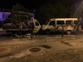

https://bel.ru/attachments/0290dd6309a4460921f432df48724bb89b1415dc/store/crop_and_fill/0/0/495/291/100/57/28ccb8078d9c18dadf20b5d66ebfd09282e613add0e9b9aea315c95c0ff9/s2%2871%29-800x600.jpg

https://bel.ru/attachments/f1742e33a1afb656453c387aa897546d887f0f57/store/crop_and_fill/0/0/800/475/100/57/515a7d44c5cd05a14eedef048b62dee9252954ab4db35e383158496016da/s3%2856%29-800x600.jpg

https://bel.ru/attachments/339b6c9880cf3e29a654b9304c9d97e6262b2afa/store/crop_and_fill/0/0/720/370/100/57/72c55f797b35298da37f05f0f7ba60919bebf92e5d4bff925633e344fb26/s4%2838%29-800x600.jpg

УМВД России по Белгородской области

Ещё две аварии случились в Старооскольском городском округе. Около семи часов утра на дороге «Магистраль 1.1» 37-летний водитель ВАЗа наехал на 62-летнего пешехода, который переходил дорогу. Мужчина пострадал.

Второе ДТП произошло в 22:10 на перекрёстке улиц Мирной и Пятницкой. 18-летний водитель Volkswagen не уступил дорогу иномарке Kia под управлением 48-летнего водителя. В аварии пострадал шестилетний пассажир Kia.

Напомним, 16 мая также [сгорел служебный автобус](https://bel.ru/news/incident/16-05-2022/sluzhebnyy-avtobus-sgorel-na-trasse-pod-belgorodom) в посёлке Таврово-15/2 Белгородского района. Никто не пострадал — пассажиры успели покинуть транспорт.

<https://bel.ru/news/incident/17-05-2022/pod-belgorodom-posle-dtp-sgoreli-dve-gazeli>

**В Губкине эвакуировали школы и детские сады из-за фейковых сообщений о теракте**

Сегодня, 15:39ПроисшествияФото: телеграм-канал "ЧП 31"

**Как сообщил источник «Бел.Ру», 17 мая на электронные почты детских садов и школ г. Губкина Белгородской области неизвестные разослали сообщения о якобы готовящемся теракте.**

По данным источника «Бел.Ру», 17 мая пять школ и четыре детских сада Губкина получили рассылку на электронные почты о якобы готовящемся теракте.

Как сообщает телеграм-канал «ЧП 31», детей эвакуировали, на месте работали спецслужбы. Информация о теракте не подтвердилась.



Фото:телеграм-канал "ЧП 31"

Напомним, вчера, 16 мая, Гладков [опроверг](https://bel.ru/news/society/16-05-2022/gladkov-snova-oproverg-sluhi-ob-evakuatsii-belgoroda) очередные слухи об эвакуации областного центра. Фейки об эвакуации Белгорода начали распространяться ещё в начале апреля.

Также 14 мая опровергали [информацию](https://bel.ru/news/society/14-05-2022/v-mchs-oprovergli-sluh-ob-evakuatsii-zhiteley-prigranichnyh-belgorodskih-syol) об эвакуации в Белгородской области сотрудники МЧС.

<https://bel.ru/news/incident/17-05-2022/v-gubkine-evakuirovali-shkoly-i-detskie-sady-iz-za-feykovyh-soobscheniy-o-terakte>

**В Белгородской области ночью температура опустится до 2 градусов**

Сегодня, 15:51

Общество

Фото: https://pixabay.com/ru/

**18 мая на территории региона будет облачно с прояснениями. Ночью при этом будет прохладно, однако днём обещают потепление до 14–19˚. Прогноз погоды на среду опубликовали в региональном ГУ МЧС.**

В Белгородской области в среду обещают прохладную ночь. По прогнозам синоптиков, температура опустится до 2–7 °C. Днём воздух прогреется до 14–19 градусов тепла. При значительной облачности — до 9–14 градусов выше ноля.

В тёмное время суток в Белгороде обещают 4–6 °C. Днём потеплеет до 14–16 °C. Также в областном центре пройдут небольшие кратковременные дожди. Осадки в виде дождя ожидаются и в Валуйках. Температура ночью опустится до 4 °C, а днём столбик термометра покажет 17 ˚С.

Ночью в Новом Осколе без осадков и 4 градуса тепла. В светлое время суток потеплеет до 16 градусов, пройдёт небольшой дождь. Такая же погода ожидается и в Старом Осколе. Дожди в регионе обещают до конца недели.

<https://bel.ru/news/society/17-05-2022/v-belgorodskoy-oblasti-nochyu-temperatura-opustitsya-do-2-gradusov>

**belnovosti.ru**

**bel.kp.ru**

Под Белгородом после столкновения загорелись две «Газели»

Для ликвидации последствий ДТП привлекались сотрудники МЧС

Оба водителя пострадали.

Дорожно-транспортное происшествие случилось в понедельник, 16 мая, на Ржевском шоссе в городе Шебекино. По предварительной информации, около десяти часов вечера 31-летний водитель, управляя автомобилем «ГАЗ 2705», в районе дома № 265 выехал на встречную полосу, где столкнулся с автомобилем «ГАЗ 3302» под управлением 23-летнего парня. После удара обе «Газели» загорелись. Для ликвидации последствий ДТП привлекались сотрудники МЧС.

- В результате автоаварии водители получили травмы, - сообщили в пресс-службе Управления МВД России по Белгородской области.

Читайте на WWW.BEL.KP.RU: <https://www.bel.kp.ru/online/news/4749243/>

**belpressa.ru**

# В Белгородской области продлили особый противопожарный режим до 5 июня

**Пребывание граждан в лесах и въезд в них транспорта по‑прежнему ограничен.**

Министерство природопользования Белгородской области сообщило о продлении как минимум **до 5 июня** особого противопожарного режима. Решение чиновники объяснили сухой, жаркой и ветреной погодой. Режим действует в регионе с 25 апреля, не исключено и его дальнейшее продление. Всё будет зависеть от погодных условий.

На время действия особого противопожарного режима в лесах ограничено пребывание граждан, въезд транспорта, проведение культурно-массовых и спортивных мероприятий, разведение костров, работа машин и механизмов и т. д.

Контролируют соблюдение режима лесники вместе с полицией и общественными инспекторами. Патрулируют леса ежедневно.

В министерстве подчёркивают, что нарушение правил пожарной безопасности может повлечь как административную, так и уголовную ответственность. Всю информацию о пожарах и любых нарушениях лесного законодательства чиновники просят передавать по круглосуточному телефону диспетчерской Минприроды **(4722) 33–66–97** или по бесплатному единому федеральному номеру прямой линии лесной охраны **8 800 100–94–00**.

<https://www.belpressa.ru/type/news/43573.html>

# В Белгороде появятся два новых пляжа на реке Северский Донец

**Их обустроят к началу купального сезона.**

Как ранее сообщала **«БелПресса»**, губернатор **Вячеслав Гладков**[поручил](https://www.belpressa.ru/society/bezopasnost/43549.html) в 2022 году увеличить число пляжей с 69 до 125. Власти убеждены: чем больше будет пляжей, тем меньше люди будут купаться в необорудованных местах и тем меньше должно быть несчастных случаев на воде.

«Последние пару недель ведём активную работу по подготовке пляжей города к купальному сезону. Убираем мусор, завозим песок. Ремонтируем оборудование и устанавливаем новые сооружения. Но главное – проводим анализ воды, чтобы взрослые и дети купались без риска для здоровья. К лету планируем привести в порядок четыре старых пляжа и открыть два новых», – отметили в телеграм-канале **Белгорблагоустройства**.

**ЧИТАЙТЕ ТАКЖЕ**

[Вячеслав Гладков потребовал вовремя открыть все пляжи в Белгородской области](https://www.belpressa.ru/43549.html)16 Май 2022 15:23

[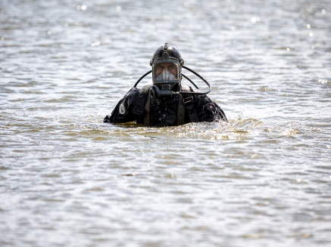](https://www.belpressa.ru/society/bezopasnost/43442.html)

*Фото: Павел Колядин*  
[Водолазы завершают обследование белгородских водоёмов перед купальным сезоном](https://www.belpressa.ru/society/bezopasnost/43442.html)

Два пляжа традиционно откроют на берегах Северского Донца **в районе железнодорожного вокзала**. Ещё один – **«Пескарьер»** – будет работать на ул. Песчаной (Сосновка, у комплекса «Белогорье»). Четвёртый – **на ул. Левобережной**, за спорткомплексом Светланы Хоркиной.

Новые пляжи оборудуют также на реке Северский Донец. Один из них – **на ул. Речной** (заезд на неё со стороны ул. Корочанской). К слову, до этого там был стихийный пляж, который работал неофициально.

Второй будет **на ул. Донецкой**, рядом с мостом на ул. Костюкова.

Также для белгородцев откроют пляжи вне городской черты, но близко к городу – это пляж **«Лазурный» и** **«Островок»** в Белгородском районе и др.

Все пляжи оборудуют знаками безопасности, снаряжением и спасательными средствами. Во время купания тут будут дежурить обученные матросы-спасатели. До начала купального сезона дно водоёмов обследуют водолазы и при необходимости очистят его.

<https://www.belpressa.ru/type/news/43571.html>

# belgorodtv.ru

# В Белгородской области продлили особый противопожарный режим до 5 июня

[17.05.2022](http://belgorodtv.ru/?m=202205)

До 5 июня в регионе продлен особый противопожарный режим. Об этом сообщили на сайте губернатора и правительства области.

На этот период ограничено пребывание граждан в лесах, въезд в них транспортных средств, проведение культурно-массовых и спортивных мероприятий, разведение костров.

Управления лесничества совместно с сотрудниками УМВД и общественными лесными инспекторами ежедневно осуществляют патрулирование лесных насаждений Белгородской области с целью выявления нарушителей требований пожарной безопасности. Министерство природопользования региона напоминает, что за нарушение правил пожарной безопасности в зависимости от характера нарушений и их последствий виновные несут административную или уголовную ответственность.

<http://belgorodtv.ru/?p=238823>

**mchsrf.ru**

Пал сухой травы непредсказуем и опасен

Несмотря на прохладную и дождливую погоду, в области продолжаются палы сухой растительности и мусора. Так, за прошедшую неделю подразделения Федеральной противопожарной службы Белгородской области выезжали 26 раз на тушение загораний сухой травяной растительности, камыша и мусора.

Общая площадь возгораний составила более 3,5 гектар. Самая большая площадь пройденная пожарами зарегистрирована в Белгородском районе – 3 га.

Основная причина возникновения загораний сухой травы, камыша и мусора - неосторожность граждан в обращении с огнем, пренебрежение людьми элементарными правилами пожарной безопасности.

Часто причиной травяных пожаров становятся непотушенный костер в лесу, непотушенный окурок, выброшенный на газон, сжигание мусора и отходов, а часто и банальное баловство детей со спичками. Всего одного порыва ветра достаточно для того, чтобы маленькая искра или тлеющий уголек превратились в настоящий пожар. При сильном ветре огонь быстро распространяется, площадь горения увеличивается, приобретая угрожающий характер.

Ежедневно инспекторы Управления надзорной деятельности и профилактической работы совместно с представителями администрации, добровольцами проводят рейды по частному сектору и дачным обществам. Во время рейдов напоминают гражданам о правилах пожарной безопасности и разъясняют им размеры штрафов, которые налагаются в случае нарушения. На сегодняшний день, только сотрудниками Главного управления, составлено 242 административных материала на должностных лиц и граждан, за нарушения требований пожарной безопасности, повлекшие возникновения загораний сухой травы, камыша, мусора и иной растительности.

Главное управление [МЧС России](http://mchsrf.ru/) напоминает, что за нарушения требований пожарной безопасности, которые в той или иной мере могут явиться следствием или послужить причинами природных (ландшафтных, лесных) пожаров, предусмотрена административная ответственность по ч. 1 [ст. 20.4 КоАП РФ](http://zakonbase.ru/content/part/1448803/) в виде предупреждения или наложения административных штрафов:

- на граждан – 2000- 3000 рублей;

- на должностных лиц – 6000 – 15000 рублей;

- на юридических лиц – 150000 – 200000 рублей.

В условиях особого противопожарного режима меры административной ответственности усиливаются двукратно.

В случае возникновения чрезвычайной ситуации звоните в ЕДИНУЮ СЛУЖБУ СПАСЕНИЯ по телефону «112» или «101». «Единый телефон доверия» Главного управления [МЧС России по Белгородской области](http://mchsrf.ru/region/16.html) – 8 (4722) 39-99-99.

<https://mchsrf.ru/news/784295-pal-suhoy-travyi-nepredskazuem-i-opasen.html>

Пожары минувшей недели в нежилых помещениях

За прошедшую неделю подразделения Федеральной противопожарной службы Белгородской области 19 раз выезжали на ликвидацию пожаров в нежилых помещениях.

Так, например, 13 мая в 02 часа 28 минут в селе Никаноровка Губкинского городского округа произошел пожар в хозяйственной постройке. Незамедлительно к месту происшествия убыл дежурный караул пожарно-спасательной части № 41 и добровольная пожарная команда села Никанорвка. Прибывшие к месту происшествия огнеборцы установили, что горит сарай и гараж под одной кровлей. В результате случившегося, огонь уничтожил сарай полностью. Вероятная причина пожара - недостаток конструкции и изготовления электрооборудования. Пожар был ликвидирован в 03 часа 07 минут.

В 18 часов 46 минут в посёлке Яковлево Яковлевского городского округа загорелась баня, в результате чего, огонь повредил потолочное покрытие на площади 5 метров квадратных. К пожару, по предварительной версии, могло привести неправильное устройство или неисправность печи. Пожар был ликвидирован силами дежурных караулов пожарно-спасательных частей № 40 и № 36 в 19 часов 07 минут.

14 мая в половине одиннадцатого, в поселке Викторополь Вейделевского района сгорел уличный туалет. Предполагаемая причина пожара – поджог. Пожар был ликвидирован в 10 часов 47 минут. Для ликвидации пожара привлекался дежурный караул пожарно- спасательной части № 20.

В 13 часов 38 минут в селе Нечаево Корочанского района сгорел сарай. Вероятная причина пожара - шалость с огнем детей Пожар был ликвидирован в 14 часов 23 минуты. Для ликвидации пожара привлекался дежурный караул пожарно-спасательной части № 25, добровольная пожарная команда села Бехтеевка и добровольная пожарная команда села Плотавец.

Около пяти часов вечера на телефон Единой дежурно-диспетчерской службы поступило сообщение о пожаре в неэксплуатируемом одноэтажном здании в городе Белгороде по Гражданскому проспекту. В результате случившегося, огонь повредил кровлю по всей площади. Предполагаемая причина пожара – поджог. Пожар был ликвидирован в 17 часов 02 минуты дежурными караулами пожарно-спасательной части № 1 и специализированной пожарно-спасательной частью.

В 20 часов 23 минуты в поселке Северный Белгородского района сгорел неэксплуатируемый дачный домик. Предполагаемая причина пожара – неосторожное обращение с огнем. В 20 часов 47 минут пожар ликвидировали дежурные караулы пожарно-спасательной части № 4 и специализированной пожарно-спасательной части.

15 мая, около восьми часов вечера, в селе Безлюдовка Шебекинского городского округа произошел пожар в двухэтажном дачном домике. Прибывший к месту происшествия дежурный караул пожарно-спасательной части № 52 незамедлительно приступили к ликвидации пожара, и в 20 часов 15 минут была объявлена полная ликвидация. В результате происшествия огонь повредил дачный дом по всей площади. Вероятная причина пожара - нарушение правил монтажа электрооборудования.

В селе Верхний Ольшанец Яковлевского городского округа, около девяти вечера, сгорел гостевой дом. Предполагаемая причина пожара – нарушение правил пожарной безопасности при эксплуатации бытовых электроприборов. Для ликвидации пожара привлекались дежурные караулы пожарно-спасательных частей № 45, № 36, № 25 и добровольная пожарная команда села Мелихово. Пожар был ликвидирован в 21 час 36 минут.

Уважаемые жители и гости региона! Главное управление [МЧС России по Белгородской области](http://mchsrf.ru/region/16.html) обращается с убедительной просьбой соблюдать все требования пожарной безопасности: не перегружать электропроводку, не использовать неисправные электроприборы, не курить в помещении.

В случае происшествия звоните в Службу спасения по телефону «112».

В информации указаны предполагаемые причины пожаров. В соответствии со [ст. 144](http://zakonbase.ru/upk/statja-144) «Порядок рассмотрения сообщения о преступлении» [Уголовно-процессуального кодекса РФ](http://zakonbase.ru/content/base/277891/) от 18.12.2001г. органы дознания вправе продлить рассмотрение причин пожара до 10 суток.

<https://mchsrf.ru/news/784296-pojaryi-minuvshey-nedeli-v-nejilyih-pomescheniyah.html>

Огнеборцы 12 и 52 пожарно-спасательных частей ликвидировали последствия ДТП в Шебекино

Дорожно-транспортные происшествия, как правило, происходят из-за нарушения ПДД водителями транспортных средств и пешеходами. К сожалению, зачастую люди с позицией «меня не коснётся» имеют привычку пренебрегать собственной безопасностью, подвергая риску не только свою жизнь, но и остальных участников дорожного движения. Не стоит забывать, что дорожно-транспортные происшествия имеют тяжёлые последствия. Так, 16 мая в 21 час 36 минут поступило сообщение в Службу спасения – «112» о дорожно-транспортном происшествии в городе Шебекино по улице Ржевское шоссе. На место происшествия незамедлительно были направлены дежурные караулы пожарно-спасательных частей № 12 и № 52, сотрудники ГИБДД и бригада скорой медицинской помощи. По прибытии было установлено, что произошло столкновение 2-х автомобилей – пассажирской «Газели», двигающейся по автотрассе без пассажиров, и грузового автомобиля «Газель» с последующим возгоранием. В результате ДТП оба водителя пострадали.

Уважаемые участники дорожного движения!

Главное управление [МЧС России по Белгородской области](http://mchsrf.ru/region/16.html) напоминает о необходимости соблюдения установленных правил поведения на дороге. Не забывайте о том, что от вас зависят здоровье и жизни других людей.

В целях предотвращения дорожно-транспортных происшествий в зимний период рекомендовано:

- соблюдать безопасный скоростной режим;

- держать соответствующую дистанцию между автомобилями на дороге;

- перед выездом обязательно проверить техническое состояние автомобиля, исправны ли светоотражающие приборы и стеклоочистители;

- пристегиваться ремнем безопасности;

- не отвлекаться за рулем, не разговаривать по мобильному телефону;

- соблюдать правила дорожного движения и уважать других автомобилистов.

В случае возникновения чрезвычайной ситуации звоните в Службу спасения по телефону «112» или «101». «Единый телефон доверия» Главного управления [МЧС России по Белгородской области](http://mchsrf.ru/region/16.html) – 8 (4722) 39-99-99.

<https://mchsrf.ru/news/784297-ognebortsyi-12-i-52-pojarno-spasatelnyih-chastey-likvidirovali-posledstviya-dtp-v.html>

21 неразорвавшийся снаряд времен Великой Отечественной войны ликвидировали в регионе за минувшую неделю

За прошедшую неделю белгородские взрывотехники обезвредили 21 боеприпас времен Великой Отечественной войны. Прошло 77 лет со времен войны, а земля до сих пор хранит военные снаряды. Боеприпасы уже много лет пролежали в земле, но до сих пор представляют опасность и могут взорваться от малейшего прикосновения.

Так, 9 мая в городе Строитель Яковлевского городского округа по улице Лазурная собственник домовладения во время рытья траншеи под фундамент обнаружил два артиллерийских снаряда.

В поселке Борисовка Борисовского района по улице Ковалёвка при проведении сезонных работ на огороде собственником был найдет один артиллерийский снаряд.

В том же районе в Хуторе Никольский очевидцем был обнаружен артиллерийский снаряд во время прогулки в лесополосе.

В тот же день, при таких же обстоятельствах в поселке Майский Белгородского района, в районе улицы Шоссейная отдыхающим был найден артиллерийский снаряд.

12 мая в городе Новый Оскол вблизи улицы Чернянская, в ходе проведения планового ремонта дороги работники обнаружили две миномётные мины и два артиллерийских снаряда.

Позже, в городе Старый Оскол Белгородской области по улице Подгорная, на обочине дороги, очевидцем была обнаружена граната Ф-1.

13 мая в хуторе Кондарево Яковлевского городского округа, во время проведения сельскохозяйственных работ в поле были обнаружены два артиллерийских снаряда. В посёлке Томаровка Яковлевского городского округа, при таких же обстоятельствах рабочими был обнаружен артиллерийский снаряд.

В тот же день, в городе Белгород, в районе улицы Косенкова, при уборке частной дворовой территории, собственник обнаружил миномётную мину.

В хуторе Виноградовка Прохоровского района, в поле, рабочими при проведении полевых работ были обнаружены одна авиабомба весом 20 кг и миномётная мина.

14 мая в селе Драгунское Яковлевского городского округа, во время проведения сельскохозяйственных работ в поле тракторист обнаружил артиллерийский снаряд.

Ещё один артиллерийский снаряд был найден при таких же обстоятельствах в хуторе Березово Белгородского района.

15 мая в посёлке Ракитное Белгородского района, в районе улицы Ватутина, местный житель во время прогулки обнаружил в лесополосе артиллерийский снаряд.

В селе Соловьёвка Белгородского района и в городе Старый Оскол Белгородской области при проведении сезонных работ на огороде собственниками были найдены граната Ф-1 и миномётная мина.

Все обнаруженные взрывоопасные предметы взрывотехники вывезли на специальный полигон и ликвидировали.

Главное управление [МЧС России по Белгородской области](http://mchsrf.ru/region/16.html) напоминает, при обнаружении взрывоопасных предметов категорически запрещается:

- прикасаться, поднимать, переносить или перекатывать подозрительный предмет с места на место;

- наносить удары (ударять по корпусу, одним предметом о другой);

- закапывать в землю или бросать в водоём;

- предпринимать попытки к разборке или распиливанию;

- бросать в костёр или разводить огонь вблизи подобного предмета.

Необходимо немедленно сообщить о подозрительной находке по телефону «112». При проведении земляных работ - прекратить всякую деятельность; установить предупредительные знаки на месте обнаружения предмета, используя подручные материалы.

<https://mchsrf.ru/news/784315-21-nerazorvavshiysya-snaryad-vremen-velikoy-otechestvennoy-voynyi-likvidirovali-v-regione.html>

В Белгороде провели тренировку по ликвидации аварии на топливозаправочном комплексе

В Белгороде прошла тренировка по ликвидации аварии на автозаправочном комплексе. Ее целью стала отработка практических действий по ликвидации чрезвычайной ситуации, связанной с пожаром на объекте хранения нефтепродуктов.

Вопрос обеспечения пожарной безопасности подобных объектов является актуальным и значимым. Аварийные ситуации на топливозаправочном комплексе могут возникнуть при сливе нефтепродуктов из автоцистерн, разъединении соединительных трубопроводов между резервуаром и автоцистерной, переполнении топливных баков автомобилей и др.

Поэтому после получения сообщения об условном возгорании топливозаправщика на автозаправочном комплексе в городе Белгороде к месту происшествия незамедлительно был направлен дежурный караул пожарно-спасательной части № 4.

Прибыв на место условного происшествия, пожарные оценили ситуацию и подали ствол ГПС-600 на тушение и охлаждение емкости автозаправщика. Также в тренировке были задействованы службы противопожарного и аварийно-спасательного обеспечения полетов (СПАСОП) Международного аэропорта «Белгород».

Пожарно-спасательные подразделения с поставленной задачей справились, возгорание топливозаправщика было ликвидировано в кратчайший срок.

<https://mchsrf.ru/news/784366-v-belgorode-proveli-trenirovku-po-likvidatsii-avarii-na-toplivozapravochnom-komplekse.html>

На завтра синоптики прогнозируют осадки и до 19˚ тепла

По данным белгородских синоптиков, завтра, 18 мая на территории региона ожидается облачная с прояснениями погода. Ночью без существенных осадков. Днем небольшие дожди. Ветер ночью западный 5-10 м/с, днем с переходом на северный 8-13 м/с. Температура воздуха ночью 2-7˚ тепла, днем 14-19˚ тепла, при значительной облачности от 9 до 14˚ тепла.

В Белгороде ночью 4-6˚ тепла, днем от 14 до 16˚ тепла.

Главное управление [МЧС России по Белгородской области](http://mchsrf.ru/region/16.html) призывает граждан не жечь траву и мусор вблизи жилых помещений, хозяйственных построек и промышленных объектов. Если вы заметили возгорание сухой травянистой растительности не оставайтесь равнодушными – попробуйте самостоятельно его потушить, закидав песком, землей или залив водой!

Во время нахождения на весенней рыбалке не забывайте о правилах поведения на водных объектах. Во избежание несчастных случаев лучше рыбачить, не отходя далеко от берега. И перед уходом на рыбалку стоит обязательно сообщить о месте промысла родным и близким, а также уточнить время возвращения с рыбалки.

Пешеходам во время дождя советуют использовать зонт, плащ и соответствующую обувь. При передвижении будьте внимательны, осматривая участок пути перед собой.

Осадки в виде дождя могут осложнить дорожную ситуацию. Водителям рекомендуют снизить скорость движения, быть предельно осторожными и внимательными, строго соблюдать правила дорожного движения. Проявляйте особую осторожность на перекрестках и пешеходных переходах.

В случае происшествия звоните по телефону [Службы](http://fssprf.ru/) спасения "112", единый телефон доверия Главного управления [МЧС России по Белгородской области](http://mchsrf.ru/region/16.html) - 39-99-99.

<https://mchsrf.ru/news/784378-na-zavtra-sinoptiki-prognoziruyut-osadki-i-do-19-tepla.html>

**mirbelogorya.ru**

## [В Белгородской области продлили особый противопожарный режим до 5 июня](https://mirbelogorya.ru/region-news/61-belgorodskaya-oblast-news/47964-v-belgorodskoj-oblasti-prodlili-osobyj-protivopozharnyj-rezhim-do-5-iyunya.html)

Раздел: [Белгородская область](https://mirbelogorya.ru/region-news/61-belgorodskaya-oblast-news.html)

Опубликовано: 17.05.2022 14:44

Автор: Дмитрий Пиня

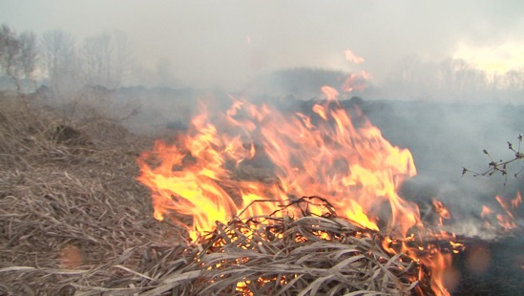Фото: Мир БелогорьяРанее особый противопожарный режим в регионе действовал до 15 мая.

На это время ограничено пребывание граждан в лесах области и въезд в них транспорта, проведение культурно-массовых и спортивных мероприятий, разведение костров, проведение лесосечных работ и работ, связанных с применением открытого огня, машин и механизмов.

За нарушение правил пожарной безопасности в зависимости от их последствий виновные несут административную или уголовную ответственность.

Информацию о пожарах, нарушениях лесного законодательства необходимо передавать в региональную диспетчерскую службу Минприроды Белгородской области по круглосуточному телефону: **8 (4722) 33-66-97** или по бесплатному единому федеральному номеру прямой линии лесной охраны: **8-800-100-94-00**.

<https://mirbelogorya.ru/region-news/61-belgorodskaya-oblast-news/47964-v-belgorodskoj-oblasti-prodlili-osobyj-protivopozharnyj-rezhim-do-5-iyunya.html>

## [За прошедшие сутки в Белгородской области произошло 4 ДТП](https://mirbelogorya.ru/region-news/61-belgorodskaya-oblast-news/47966-za-proshedshie-sutki-v-belgorodskoj-oblasti-proizoshlo-4-dtp.html)

Раздел: [Белгородская область](https://mirbelogorya.ru/region-news/61-belgorodskaya-oblast-news.html)

Опубликовано: 17.05.2022 16:13

Автор: Михаил Перетокин

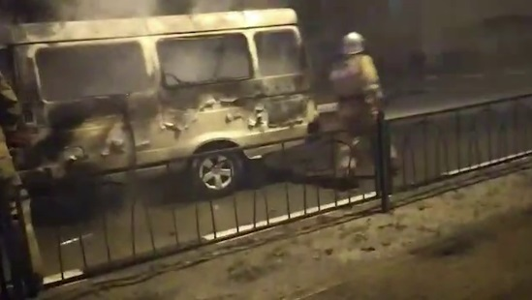Фото: Мир БелогорьяЗа прошедшие сутки на дорогах Белгородской области случилось 4 дорожно-транспортных происшествия. Жертв нет, 6 человек получили травмы.

В Шебекинском горокруге столкнулись две «Газели». В одном из транспортных средств было газовое оборудование, которое загорелось, из-за чего пострадали оба водителя. Вместе с сотрудниками ГИБДД и бригадой скорой помощи на месте работали спасатели.

Ещё одно резонансное ДТП произошло в Старом Осколе на улице Мирной. По предварительным данным, 18-летний водитель иномарки не предоставил преимущества другому авто, когда выезжал со второстепенной дороги. В аварии пострадал ребёнок. Избежать серьёзных последствий помогло детское кресло.

<https://mirbelogorya.ru/region-news/61-belgorodskaya-oblast-news/47966-za-proshedshie-sutki-v-belgorodskoj-oblasti-proizoshlo-4-dtp.html>

**rg.ru**

# СК возбудил дело о покушении на убийство из-за обстрела села в Белгородской области

Текст: [Наталья Козлова](https://rg.ru/author-Natalia-Kozlova/)

Глава Следственного комитета РФ Александр Бастрыкин дал указание расследовать очередное преступление украинских националистов. В ведомстве рассказали, что утром 15 мая "с целью убийства неопределенного круга лиц из числа жителей было обстреляно село Середа Шебекинского района Белгородской области".

В СК добавили, что выстрел был из системы залпового огня, его целью были объекты гражданской инфраструктуры села. В результате обстрела один мирный житель 1992 года рождения получил осколочное ранение.

Уже назначены все необходимые экспертизы, и в ведомстве пообещали найти причастных к обстрелу.

<https://rg.ru/2022/05/17/reg-cfo/sk-vozbudil-delo-o-pokushenii-na-ubijstvo-iz-za-obstrela-sela-v-belgorodskoj-oblasti.html>

**moe-belgorod.ru**

**Погода в Белгороде на 17 мая**

В областном центре будет солнечно

08:59, сегодня

МОЁ! Online

0

[Погода](https://moe-belgorod.ru/news/41)

102

Фото: pixabay.com

Читайте «МОЁ! Белгород» в

[**Telegram**](https://t.me/BelJedi)

Погода в Белгороде на 17 мая

Доброе утро, дорогие читатели! Начинаем рабочий день с новостей от синоптиков.

Во вторник, 17 мая, белгородцев ожидает облачное с прояснениями небо. Об этом сообщает сервис «Яндекс. Погода». Температура воздуха днём составит +15…+16 градусов. Вечером синоптики обещают до 9 градусов тепла, без осадков. Ветер западного направления будет дуть со скоростью 5 — 7 м/с. Атмосферное давление пониженное и составит 744 мм ртутного столба.

Отметим, что по народному календарю 17 мая Пелагея заступница. По народным обычаям, в этот день было принято мастерить оберег от глаза. Крестьяне были убеждены, что дурной глаз обладает особой силой в этот период. По этой причине требовалось использовать специальный оберег, который обладал большой силой. Важно было соорудить защиту до того, как будет посажена рассада в огороде.

Дорогие читатели, желаем вам активного и продуктивного дня!  
Подробнее: <https://moe-belgorod.ru/news/weather/1125422>

**В Белгороде рядом с заправкой горел мусорный бак**

Инцидент произошел на улице Мичурина

09:30, сегодня

МОЁ! Online

0

[Происшествия](https://moe-belgorod.ru/news/1)[Я — репортёр](https://moe-belgorod.ru/nn/49)

125

Фото: t.me/belgorod01

Читайте «МОЁ! Белгород» в

[**Telegram**](https://t.me/BelJedi)

В Белгороде рядом с заправкой горел мусорный бак

В Белгороде рядом с АЗС вспыхнул мусорный бак. Видео с места событий опубликовал телеграм-канал «Белгород №1».

По данным источника, инцидент произошел вчера, 16 мая, в вечерний час пик на улице Мичурина. Случайный очевидец запечатлел бункер с мусором, который объят пламенем. По словам очевидцев, возгорание удалось оперативно ликвидировать.

К счастью, в происшествии обошлось без пострадавших. Что стало причиной пожара, предстоит выяснить экспертам.   
Подробнее: <https://moe-belgorod.ru/news/incidents/1125434>

**В Шебекино лоб в лоб столкнулись грузовая и пассажирская «ГАЗели»**

В аварии пострадали оба водителя

11:30, сегодня

МОЁ! Online

0

[Происшествия](https://moe-belgorod.ru/news/1)

191

Фото: 31.мвд.рф

Читайте «МОЁ! Белгород» в

[**Telegram**](https://t.me/BelJedi)

В Шебекино лоб в лоб столкнулись грузовая и пассажирская ГАЗели

В Белгородской области 16 мая завершилось очередной аварией. В Шебекино лоб в лоб столкнулись грузовая и пассажирская «ГАЗели».

В пресс-службе полиции рассказали, что инцидент случился в 21:40  возле дома № 265 по Ржевскому шоссе. По версии полиции, на встречную полосу выскочил 31-летний водитель пассажирской «ГАЗели». Он влетел в грузовик, которым управлял 23-летний молодой человек. После этого обе машины вспыхнули.

В аварии пострадали оба водителя. О характере полученных травм пока ничего не известно.   
Подробнее: <https://moe-belgorod.ru/news/incidents/1125449>

**В Белгороде легковушка врезалась в автобус**

Авария случилась на проспекте Богдана Хмельницкого

15:01, сегодня

МОЁ! Online

0

[Происшествия](https://moe-belgorod.ru/news/1)

126

Фото: pixabay.com

Читайте «МОЁ! Белгород» в

[**Telegram**](https://t.me/BelJedi)

В Белгороде легковушка врезалась в автобус

В Белгороде случилось очередное ДТП с участием автобуса. В общественный транспорт врезалась легковушка.

В пресс-службе регионального УМВД сообщили, что инцидент произошел вчера, 16 мая, на проспекте Богдана Хмельницкого. В 17:30 60-летний водитель «Ниссана» ехал по проспекту Богдана Хмельницкого. В районе строения № 195 он начал перестраиваться и не разъехался с ЛиАЗом.

Водители в происшествии не пострадали, но травмы получили две пассажирки автобуса 35 и 60 лет.   
Подробнее: <https://moe-belgorod.ru/news/incidents/1125479>

**В Белгородской области продлили особый противопожарный режим**

Въезд в леса и разведение костров ограничены до 5 июня

15:34, сегодня

МОЁ! Online

0

[Официально](https://moe-belgorod.ru/news/75)

53

Фото: pixabay.com

Читайте «МОЁ! Белгород» в

[**Telegram**](https://t.me/BelJedi)

В Белгородской области продлили особый противопожарный режим

В регионе продлён особый противопожарный режим. Об этом сообщило министерство природопользования Белгородской области. Решение приняли в связи с сухой, тёплой и ветреной погодой.  
  
В период особого противопожарного режима ограничены въезд транспорта в лес, проведение культурно-массовых и спортивных мероприятий и разведение костров — огонь можно разводить только в специально отведённых местах, где есть оборудованные мангалы.  
  
Леса ежедневно патрулируют лесные инспекторы совместно с полицией и выявляют нарушителей. О возгораниях в лесу белгородцев просят сообщать в региональную диспетчерскую службу минприроды области по круглосуточному телефону 8 (4722) 33-66-97 или по бесплатному единому федеральному номеру прямой линии лесной охраны 8-800-100-94-00.

*Подробнее:*[*https://moe-belgorod.ru/news/ofitsialno/1125482*](https://moe-belgorod.ru/news/ofitsialno/1125482)

**Сильный ветер задержится в Белгородской области еще на один день**

Порывы будут достигать15 — 18 метров в секунду

15:59, сегодня

МОЁ! Online

0

[Погода](https://moe-belgorod.ru/news/41)

30

Фото: pixabay.com

Читайте «МОЁ! Белгород» в

[**Telegram**](https://t.me/BelJedi)

Сильный ветер задержится в Белгородской области еще на один день

Сильный ветер задержится в Белгородской области еще на один день. Об этом сообщает МЧС.

По данным источника, завтра, 18 мая, порывы будут достигать 15 — 18 метров в секунду. В течение дня возможны небольшие дожди. Воздух прогреется до 19 градусов тепла.

Сотрудники МЧС рекомендуют гражданам прятаться от сильного ветра в зданиях или подземных пешеходных переходах. Также они советуют обходить стороной деревья и ненадежные конструкции и не оставлять рядом с ними машины.   
Подробнее: <https://moe-belgorod.ru/news/weather/1125487>

**4725.ru**

# Гладков снова опроверг слухи об эвакуации Белгорода

*Сегодня, 08.22***1**

Губернатор назвал людей, которые распространяют такую информацию, нехорошими, а также отметил, что в других регионах страны распространяется подобная ложь.

Во время прямого эфира 16 мая у губернатора Вячеслава Гладкова в очередной раз спросили о правдивости информации об эвакуации Белгорода. По словам местных жителей, им звонил неизвестный номер, по которому сообщали о якобы сложной ситуации в городе.

"Это нехорошие люди. Они обманывают и пытаются запугать жителей Белгородской области, а также других регионов РФ. Не верьте. Я уверен, что у наших врагов ничего не получится" Вячеслав Гладков

К сожалению, это не первые слухи об эвакуации Белгорода. Первые инциденты были ещё в начале апреля. Тогда чиновник отметил, что регион столкнулся с большим объёмом фейковой информации со стороны Украины. Буквально через пару дней история повторилась и власти снова докладывали местным жителям о том, что необходимости в эвакуации нет.

14 мая белгородцам звонили якобы сотрудники МЧС, которые также сообщали об эвакуации. В ведомстве назвали информацию фейком.

<http://4725.ru/news/05/2022/1360760439.html>

**31.мвд.рф**

# Информация о ДТП на дорогах Белгородской области

Сегодня 09:29

16 мая на территории области совершено 4 дорожно-транспортных происшествия, в результате которых 6 человек получили телесные повреждения.

**Виды ДТП:**

- наезд на пешехода – 1;

- столкновение – 3.

**Старооскольский городской округ**

По предварительным данным, около 06 часов 45 минут на 17 км автодороги «Магистраль 1.1» 37-летний водитель, управляя автомобилем «ВАЗ 211540», совершил наезд на 62-летнего мужчину, переходившего проезжую часть дороги по нерегулируемому пешеходному переходу. В результате дорожно-транспортного происшествия пешеход получил телесные повреждения.

По предварительным данным, около 22 часов 10 минут на пересечении ул. Мирная - ул. Пятницкая в районе д. 94 «г» ул. Мирная 18-летний водитель «Фольксвагена» при выезде со второстепенной дороги не предоставил преимущество в движении автомобилю «Киа Оптима» под управлением 48-летнего водителя и допустил с ним столкновение. В результате дорожно-транспортного происшествия несовершеннолетний пассажир автомобиля «Киа» - 6-летний мальчик - получил телесные повреждения.

**г. Белгород**

По предварительным данным, в 17 часов 50 минут 60-летний водитель, управляя автомобилем «Ниссан», двигаясь по пр. Б. Хмельницкого со стороны ул. Новая в направлении ул. Кутузова, в районе д.195 при перестроении не предоставил преимущество в движении и допустил столкновение с автобусом «ЛиАЗ» под управлением 50-летнего водителя. В результате ДТП пассажиры автобуса - две женщины 60 и 35 лет - получили телесные повреждения.

**Шебекинский городской округ:**

По предварительным данным, в 21 час 40 минут в районе д. 265 по Ржевскому шоссе в   
г. Шебекино 31-летний водитель, управляя автомобилем «ГАЗ 2705», двигаясь со стороны ул. Зеленая, в направлении ул. Харьковская, допустил выезд на полосу, предназначенную для встречного движения, где совершил столкновение с автомобилем «ГАЗ 3302» под управлением 23-летнего водителя с последующим возгоранием обоих транспортных средств. В результате ДТП водители получили телесные повреждения.

<https://31.xn--b1aew.xn--p1ai/news/item/30150961/>

**гибдд.рф**

## нформация о ДТП на дорогах Белгородской области

Май, 17  08:30

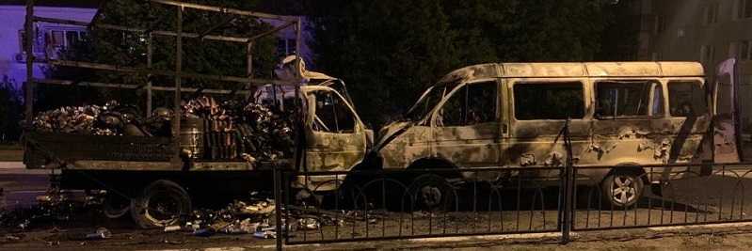

16 мая на территории области совершено 4 дорожно-транспортных происшествия, в результате которых 6 человек получили телесные повреждения.

**Виды ДТП:**

- наезд на пешехода – 1;

- столкновение – 3.

**Старооскольский городской округ**

По предварительным данным, около 06 часов 45 минут на 17 км автодороги «Магистраль 1.1» 37-летний водитель, управляя автомобилем «ВАЗ 211540», совершил наезд на 62-летнего мужчину, переходившего проезжую часть дороги по нерегулируемому пешеходному переходу. В результате дорожно-транспортного происшествия пешеход получил телесные повреждения.

По предварительным данным, около 22 часов 10 минут на пересечении ул. Мирная - ул. Пятницкая в районе д. 94 «г» ул. Мирная 18-летний водитель «Фольксвагена» при выезде со второстепенной дороги не предоставил преимущество в движении автомобилю «Киа Оптима» под управлением 48-летнего водителя и допустил с ним столкновение. В результате дорожно-транспортного происшествия несовершеннолетний пассажир автомобиля «Киа» - 6-летний мальчик - получил телесные повреждения.

**г. Белгород**

По предварительным данным, в 17 часов 50 минут 60-летний водитель, управляя автомобилем «Ниссан», двигаясь по пр. Б. Хмельницкого со стороны ул. Новая в направлении ул. Кутузова, в районе д.195 при перестроении не предоставил преимущество в движении и допустил столкновение с автобусом «ЛиАЗ» под управлением 50-летнего водителя. В результате ДТП пассажиры автобуса - две женщины 60 и 35 лет - получили телесные повреждения.

**Шебекинский городской округ:**

По предварительным данным, в 21 час 40 минут в районе д. 265 по Ржевскому шоссе в  
г. Шебекино 31-летний водитель, управляя автомобилем «ГАЗ 2705», двигаясь со стороны ул. Зеленая, в направлении ул. Харьковская, допустил выезд на полосу, предназначенную для встречного движения, где совершил столкновение с автомобилем «ГАЗ 3302» под управлением 23-летнего водителя с последующим возгоранием обоих транспортных средств. В результате ДТП водители получили телесные повреждения.

<https://xn--90adear.xn--p1ai/r/31/news/item/30150275>

**belregion.ru**

# В Белгородской области до 5 июня продлён особый противопожарный режим

Такое решение принято в связи с сухой, жаркой и ветреной погодой

17 мая 2022 12:57

На период действия особого противопожарного режима ограничено пребывание граждан в лесах области и въезд в них транспортных средств, проведение культурно-массовых и спортивных мероприятий, разведение костров, проведение лесосечных работ и работ, связанных с применением открытого огня, машин и механизмов.

Управления лесничества совместно с сотрудниками УМВД России по Белгородской области и общественными лесными инспекторами ежедневно осуществляют патрулирование лесных насаждений с целью выявления нарушителей требований пожарной безопасности.

В целях повышения эффективности противопожарной пропаганды специалистами лесного хозяйства региона проводятся беседы с населением, открытые уроки в образовательных учреждениях, распространяются листовки и брошюры с правилами пожарной безопасности в лесах.

Министерство природопользования Белгородской области напоминает, что за нарушение правил пожарной безопасности в зависимости от характера нарушений и их последствий виновные несут административную или уголовную ответственность.

Информацию о фактах обнаружения лесных пожаров, нарушений лесного законодательства необходимо передавать в региональную диспетчерскую службу минприроды области по круглосуточному телефону: 8 (4722) 33-66-97 или по бесплатному единому федеральному номеру прямой линии лесной охраны: 8-800-100-94-00.

Источник: министерство природопользования Белгородской области

<https://belregion.ru/press/news/index.php?ID=74389>

**В Белгороде к началу купального сезона будет обустроено шесть пляжей**

Два из них новые

17 мая 2022 15:43 Городской округ «Город Белгород»

1 из 1

В настоящий момент идёт активная подготовка пляжей города к купальному сезону. Он традиционно начинается 1 июня.

Откроются популярные среди горожан пляжи на реке Северский Донец: правый берег по ул. Северо-Донецкая и левый берег по ул. Корочанская; на Белгородском водохранилище по ул. Песчаной; на реке Везелке в районе ул. Левобережной.

Кроме того, коммунальные службы подготовят два новых пляжа: на реке Северский Донец по ул. Речная и по ул. Донецкая.

Сейчас на пляжах убирается мусор, проводятся завоз песок, покос травы, кронирование деревьев, ремонтируются и устанавливается оборудование. Кроме того, специалисты Центра гигиены и эпидемиологии в Белгородской области проводят лабораторные исследования воды.

Добавим, что параллельно набираются матросы-спасатели на Белгородскую водно-спасательную станцию. 35 человек уже проходят подготовку в учебно-методическом центре по гражданской обороне и чрезвычайным ситуациям Белгородской области.

Соискатели могут обращаться по телефонам: (4722) 24-57-18 или 8-952-431-42-20.

Источник: пресс-служба администрации города Белгорода

<https://belregion.ru/press/news/index.php?ID=74391>

**go31.ru**

# В Белгородской области столкнулись и сгорели две «Газели»

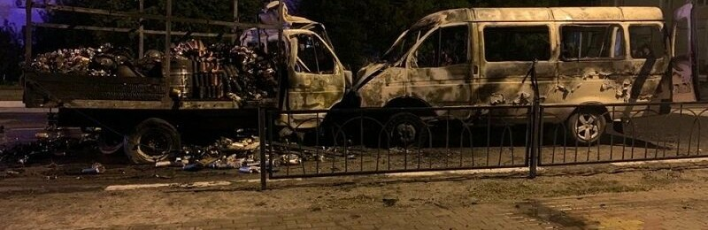

Фото: УМВД по Белгородской области

Водители «ГАЗ 2705» и «ГАЗ 3302» получили телесные повреждения, сообщили в пресс-службе УМВД по Белгородской области.

ДТП произошло в 21:40 в районе дома № 265 по Ржевскому шоссе в городе Шебекино. Одна «Газель», за рулём которой был 31-летний водитель, двигалась со стороны улицы Зеленая в направлении улицы Харьковская. В один момент она выехала на встречку, где столкнулась с другой «Газелью», которой управлял 23-летний мужична.

Оба автомобиля загорелись. Водители отделались травмами.

<https://www.go31.ru/news/3390265/v-belgorodskoj-oblasti-stolknulis-i-sgoreli-dve-gazeli>

# В Белгородской области особый противопожарный режим продлили до 5 июня

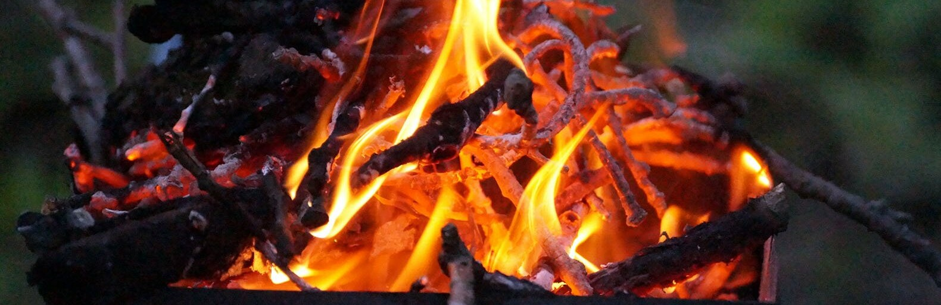

Фото: Сергей Егоров

[*Особый противопожарный режим был введён*](https://www.go31.ru/news/3377495/v-belgorodskoj-oblasti-vveden-osobyj-protivopozarnyj-rezim) в Белгородской области 25 апреля. Из-за него жителям области было ограничено посещение леса. Сейчас режим продлили ещё до 5 июня. Об этом сообщает пресс-служба правительства области.

Режим ввели из-за сухой и жаркой погоды, которая приводит к высокому риску возникновения пожаров и возгораний на граничащих с лесом территориях. Из-за этого посещение леса для белгородцев ограничено.

*На период действия особого противопожарного режима ограничено пребывание граждан в лесах области и въезд в них транспортных средств, проведение культурно-массовых и спортивных мероприятий, разведение костров, проведение лесосечных работ и работ, связанных с применением открытого огня, машин и механизмов,*

– говорится в сообщении.

Также сообщается, что правоохранители и общественные лесные инспекторы каждый день патрулируют лес, чтобы выявить нарушения пожарной безопасности.

<https://www.go31.ru/news/3390489/v-belgorodskoj-oblasti-osobyj-protivopozarnyj-rezim-prodlili-do-5-iuna>

# Белгородец забил знакомого до смерти из-за денежного долга



СК по Белгородской области возбудил на 31-летнего жителя Старого Оскола уголовное дело по статье умышленного причинения вреда здоровью, повлекшее смерть (ч.4 ст.111 УК РФ), сообщает пресс-служба ведомства.

Днём 14 мая подозреваемый, будучи пьяным, пришёл к своему знакомому в  микрорайон Горняк Старого Оскола, чтобы потребовать одолженные ранее деньги. Мужчину он застал за распитием спиртного, хотя ранее 39-летний знакомый утверждал, что активно зарабатывает для возвращения долга.

Разозлившись, злоумышленник избил потерпевшего, после чего ушёл. Спустя какое-то время побитый мужчина скончался, а тревогу забила его сестра, с которой погибший не вышел на связь. Она вызвала спасателей, которые обнаружили труп и пожаловались в полицию.

Подозреваемого уже задержали. Расследование уголовного дела продолжется.

<https://www.go31.ru/news/3390575/belgorodec-zabil-znakomogo-do-smerti-iz-za-deneznogo-dolga>

# В Белгородской области эвакуировали 5 школ и 4 детских сада из-за сообщения о минировании



Фото: Сергей Егоров

В начале апреля по Белгородской области [*прошла волна фейковых сообщений о минировании*](https://www.go31.ru/news/3365865/volna-minirovania-skol-prosla-po-belgorodskoj-oblasti). 6 апреля вообще поступило [*сообщение о минировании всех школ*](https://www.go31.ru/news/3365736/v-belgorodskoj-oblasti-evakuiruut-skoly-i-otpravlaut-detej-domoj) сразу. Сегодня инциденты повторились. Об этом [*пишет*](https://bel.ru/news/incident/17-05-2022/v-gubkine-evakuirovali-shkoly-i-detskie-sady-iz-za-feykovyh-soobscheniy-o-terakte) «Бел.Ру».

Сообщается, что сегодня сегодня **в пять школ и четыре детских сада** пришло сообщение о том, что в их учреждениях**готовятся теракты**.



Фото: Telegram-канал «ЧП 31»

Детей из зданий эвакуировали, а на месте предполагаемых терактов работали спецслужбы. Информация о террористических действиях **не подтвердилась**.

<https://www.go31.ru/news/3390614/v-belgorodskoj-oblasti-evakuirovali-5-skol-i-4-detskih-sada-iz-za-soobsenia-o-minirovanii>

**123ru.net**

# Пал сухой травы непредсказуем и опасен

3

17.05.2022 09:02

[МЧС России](http://mchsrf.ru/)

Несмотря на прохладную и дождливую погоду, в области продолжаются палы сухой растительности и мусора. Так, за прошедшую неделю подразделения Федеральной противопожарной службы Белгородской области выезжали 26 раз на тушение загораний сухой травяной растительности, камыша и мусора.

<https://123ru.net/belgorod/320168782/>

# Пожары минувшей недели в нежилых помещениях

4

17.05.2022 09:36

[МЧС России](http://mchsrf.ru/)

За прошедшую неделю подразделения Федеральной противопожарной службы Белгородской области 19 раз выезжали на ликвидацию пожаров в нежилых помещениях.

<https://123ru.net/belgorod/320168781/>

# В Белгородской области продлили особый противопожарный режим

26

17.05.2022 09:38

[Yandex.ru](https://yandex.ru/news/story/VBelgorodskoj_oblasti_prodlili_osobyj_protivopozharnyj_rezhim--9d5f730d1dc71095cce1de0a7991dd14?lang=ru&from=rss&wan=1&stid=R32f)

Решение приняли из-за сухой, жаркой и ветреной погоды. Соответствующее постановление подписал губернатор Вячеслав Гладков. До 5 июня в регионе будет действовать особый противопожарный режим.

<https://123ru.net/belgorod/320162148/>

# В Белгороде провели тренировку по ликвидации аварии на топливозаправочном комплексе

4

17.05.2022 13:20

[МЧС России](http://mchsrf.ru/)

В Белгороде прошла тренировка по ликвидации аварии на автозаправочном комплексе. Ее целью стала отработка практических действий по ликвидации чрезвычайной ситуации, связанной с пожаром на объекте хранения нефтепродуктов.

<https://123ru.net/belgorod/320184314/>

# В Белгородской области продлили особый противопожарный режим до 5 июня

4

17.05.2022 14:44

[ТРК Мир Белогорья](http://mirbelogorya.ru/)

Фото: Мир БелогорьяРанее особый противопожарный режим в регионе действовал до 15 мая.

<https://123ru.net/belgorod/320185754/>

# В Губкине эвакуировали школы и детские сады из-за фейковых сообщений о теракте

40

17.05.2022 15:39

[Bel.ru](https://bel.ru/news/incident/17-05-2022/v-gubkine-evakuirovali-shkoly-i-detskie-sady-iz-za-feykovyh-soobscheniy-o-terakte)

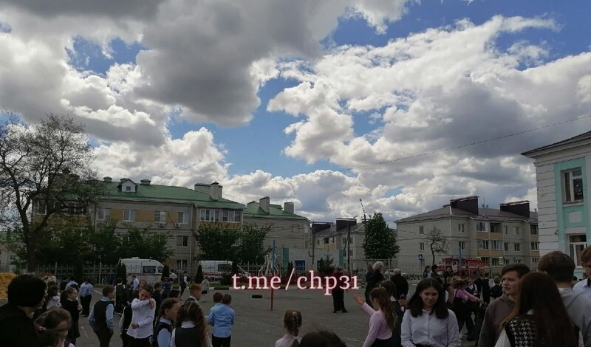

Как сообщил источник «Бел.Ру», 17 мая на электронные почты детских садов и школ г. Губкина Белгородской области неизвестные разослали сообщения о якобы готовящемся теракте. По данным источника «Бел.Ру», 17 мая пять школ и четыре детских сада Губкина получили рассылку на электронные почты о якобы готовящемся теракте. Как сообщает телеграм-канал «ЧП 31», детей эвакуировали, на месте работали спецслужбы. Информация о теракте не подтвердилась. Напомним, вчера, 16 мая, Гладков опроверг очередные слухи об эвакуации областного центра. Фейки об эвакуации Белгорода начали распространяться ещё в начале апреля. Также 14 мая опровергали информацию об эвакуации в Белгородской области сотрудники МЧС.

<https://123ru.net/belgorod/320192070/>

# В Белгородской области ночью температура опустится до 2 градусов

52

17.05.2022 15:51

[Bel.ru](https://bel.ru/news/society/17-05-2022/v-belgorodskoy-oblasti-nochyu-temperatura-opustitsya-do-2-gradusov)

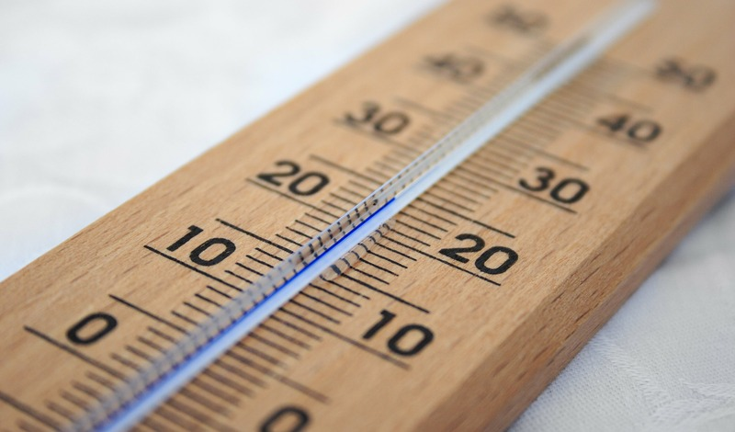

18 мая на территории региона будет облачно с прояснениями. Ночью при этом будет прохладно, однако днём обещают потепление до 14–19˚. Прогноз погоды на среду опубликовали в региональном ГУ МЧС. В Белгородской области в среду обещают прохладную ночь. По прогнозам синоптиков, температура опустится до 2–7 °C. Днём воздух прогреется до 14–19 градусов тепла. При значительной облачности — до 9–14 градусов выше ноля. В тёмное время суток в Белгороде обещают 4–6 °C. Днём потеплеет до 14–16 °C. Также в областном центре пройдут небольшие кратковременные дожди. Осадки в виде дождя ожидаются и в Валуйках. Температура ночью опустится до 4 °C, а днём столбик термометра покажет 17 ˚С. Ночью в Новом Осколе без осадков и 4 градуса тепла. В светлое время суток потеплеет до 16 градусов, пройдёт небольшой дождь. Такая же погода ожидается и в Старом Осколе. Дожди в регионе обещают до конца недели.

<https://123ru.net/belgorod/320192069/>

**mk-belgorod.ru**

**Поврежденные дома в Журавлевке и Нехотеевке Белгородского района пока не удается восстановить из-за обстрелов**

ПОДЕЛИТЬСЯ

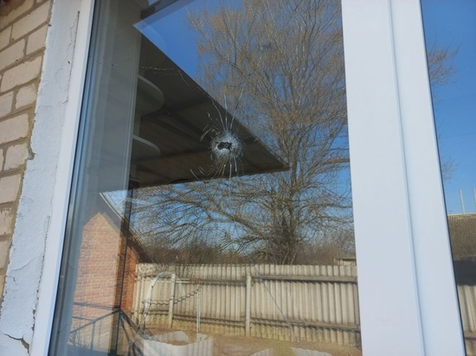ПОВРЕЖДЕННЫЕ ДОМА В ЖУРАВЛЕВКЕ И НЕХОТЕЕВКЕ БЕЛГОРОДСКОГО РАЙОНА ПОКА НЕ УДАЕТСЯ ВОССТАНОВИТЬ ИЗ-ЗА ОБСТРЕЛОВ. ФОТО: ПРЕСС-СЛУЖБА ГУБЕРНАТОРА И ПРАВИТЕЛЬСТВА БЕЛГОРОДСКОЙ ОБЛАСТИ

Во время прямого эфира «10 вопросов губернатору» Вячеслав Гладков рассказал, что у властей пока что нет возможности восстановить поврежденные дома в Журавлевке и Нехотеевке. Связано это с тем, что в селах продолжаются обстрелы.

Губернатор отметил, что с начала спецоперации в регионе пострадал 281 дом, [сообщает](https://www.belpressa.ru/society/drugoe/43559.html?utm_source=yxnews&utm_medium=desktop) БелПресса. Привели в порядок 126. Приступить к восстановлению домов в Журавлевке и Нехотеевке пока что не получается.

«Там, к сожалению, пока продолжаются обстрелы. Могу ли я на эту ситуацию повлиять и прекратить обстрелы? Нет, не могу. Но, как только будет решён вопрос безопасности, мы сразу приступим к восстановительным работам, как это уже произошло в других селах», - сказал Гладков.

Губернатор заверил, что после того, как ситуация наладится, дома восстановят и сделают это максимально быстро. Вячеслав Гладков рассказал, что в Журавлевке и Нехотеевке проживают 1200 человек. Большинство людей села покинули — они остановились у родственников или проживают в гостиницах. Для людей организовано бесплатное питание. Что касается хозяйства, то животных размещают на фермах, сельхозпредприятиях. Желающим готовы помочь в продаже животных. По словам главы региона, 46 человек покидать свои дома не хотят несмотря на уговоры чиновников.

<https://www.mk-belgorod.ru/social/2022/05/17/povrezhdennye-doma-v-zhuravlevke-i-nekhoteevke-belgorodskogo-rayona-poka-ne-udaetsya-vosstanovit-izza-obstrelov.html>

**В Белгороде при столкновении автобуса и легковушки пострадали два человека**

ПОДЕЛИТЬСЯ

В БЕЛГОРОДЕ ПРИ СТОЛКНОВЕНИИ АВТОБУСА И ЛЕГКОВУШКИ ПОСТРАДАЛИ ДВА ЧЕЛОВЕКА. ФОТО: BELREGION.RU

В Белгороде 16 мая произошло ДТП с участием пассажирского транспорта. На проспекте Богдана Хмельницкого столкнулись «Ниссан» и автобус ЛиАЗ. Пострадали два человека.

Авария произошла в 17.50. По предварительным данным, 60-летний водитель иномарки в районе дома 195 по проспекту Богдана Хмельницкого начал перестраиваться и не пропустил автобус. В результате произошло столкновение. Двум пассажиркам ЛиАЗа — женщинам 60 и 35 лет — потребовалась медицинская помощь, сообщили в пресс-службе регионального МВД.

<https://www.mk-belgorod.ru/incident/2022/05/17/v-belgorode-pri-stolknovenii-avtobusa-i-legkovushki-postradali-dva-cheloveka.html>

**Спасатели помогли жителям белгородского села восстановить гнездо аистов**

ПОДЕЛИТЬСЯ

В селе Грузское Борисовского района жители взялись восстановить гнездо аистов, которое упало из-за непогоды, однако поднять его на высокий столб люди самостоятельно не смогли. На помощь пришли сотрудники МЧС.

Аисты поселились напротив одного из жилых домов. Птицы свили гнездо на столбе и успели здесь прижиться. Однако в четверг в этом районе разгулялся ветер. Из-за сильных порывов гнездо накренилось и упало.

Местные жители не хотели, чтобы пернатые «соседи» остались без «дома», поэтому решили восстановить гнездо. Они изготовили основание, но закрепить его на столбе не смогли. Тогда люди обратились за помощью к сотрудникам МЧС. Специалисты прибыли на место, развернули автолестницу и закрепили гнездо. Пришедшие на помощь местные жители очень надеются, что в скором времени птицы вновь совьют себе здесь гнездо и будут снова жить с ними по соседству, рассказали в пресс-службе регионального МЧС.

<https://www.mk-belgorod.ru/social/2022/05/17/spasateli-pomogli-zhitelyam-belgorodskogo-sela-vosstanovit-gnezdo-aistov.html>

**Особый противопожарный режим продлили в Белгородской области**

ПОДЕЛИТЬСЯ

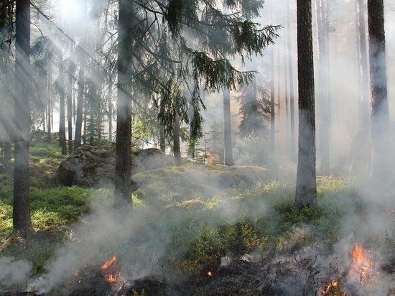ФОТО: PIXABAY.COM

В пресс-службе губернатора и правительства Белгородской области сообщили о продлении особого противопожарного режима до 5 июня. Решение властей обусловлено погодными условиями в регионе.

В период действия особого противопожарного режима в области ограничено посещение лесов, разведение костров, проведение культурно-массовых и спортивных мероприятий.

Общественные лесные инспекторы совместно с правоохранителями ежедневно патрулируют лес, чтобы выявлять нарушения пожарной безопасности. Режим введен из-за преобладающей в регионе засушливой, жаркой и ветреной погоды.

Ранее мы сообщали, что на территории Белгородской области с 25 апреля по 15 мая был введен особый противопожарный режим.

<https://www.mk-belgorod.ru/social/2022/05/17/osobyy-protivopozharnyy-rezhim-prodlili-v-belgorodskoy-oblasti.html>

**gubkin.city**

Особый противопожарный режим в Белгородской области продлили

10 МИНУТ НАЗАД [В ГУБКИНЕ И ОБЛАСТИ](https://gubkin.city/news/in-gubkin-and-region/)

56 0

[**ПРЕДЛОЖИТЬ НОВОСТЬ**](https://gubkin.city/news/offer/)

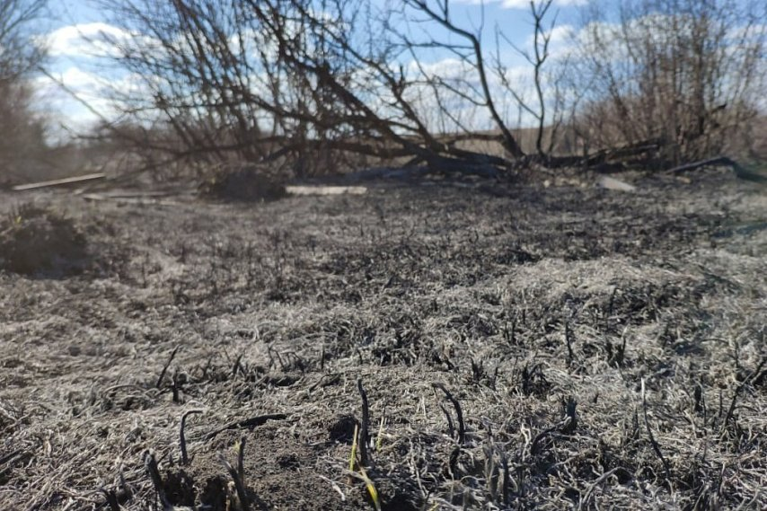

Фото:Алёна Тарубарова / Медиацентр

**Он будет действовать до 5 июня.**

Решение о продлении особого противопожарного режима принято в связи с сухой и ветреной погодой. [Напомним](https://gubkin.city/news/in-gubkin-and-region/151044/), его ввели **25 апреля**.

Ближайшие три недели нельзя въезжать в лес на автомобилях, разводить костры, бросать окурки, стёкла, сжигать сухую траву. Запрещено проводить в лесах культурно-массовые и спортивные мероприятия, а также лесные работы, связанные с открытым огнём.

Министерство природопользования Белгородской области напоминает, что за на рушение правил пожарной безопасности в лесах в условиях действия особого противопожарного режима **штрафы возрастают**:

• для граждан — от 4 тыс. до 5 тыс. рублей,

• для должностных лиц — от 20 тыс. до 40 тыс. рублей,

• для юридических лиц — от 300 тыс. до 500 тыс. рублей.

А если в результате пожара были уничтожены или повреждены лесные насаждения предусмотрена **уголовная ответственность** по ст. 261 УК РФ.

Сотрудники управления лесничества совместно с полицейскими и общественными лесными инспекторами ежедневно патрулируют леса. Белгородцев просят сообщать о лесных пожарах и нарушениях лесного законодательства по круглосуточному телефону **+7(4722)33-66-97** или по бесплатному единому федеральному номеру прямой линии лесной охраны **8-800-100-94-00**.  
Источник: <https://gubkin.city/news/in-gubkin-and-region/152300/>

**bel-pobeda.ru**

# Власти продлили особый противопожарный режим в Белгородской области до 5 июня

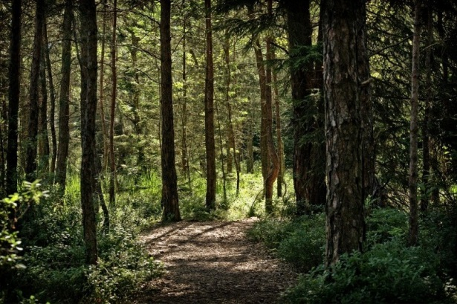

Сегодня, 14:20ОбществоФото: pexels.com

## Такое решение было принято в связи с сухой, жаркой и ветреной погодой.

Власти продлили особый противопожарный режим в Белгородской области до 5 июня. Такое решение было принято в связи с сухой, жаркой и ветреной погодой.

Напомним, что на этот период ограничено пребывание граждан в лесах Белгородской области и въезд в них транспортных средств, проведение культурно-массовых и спортивных мероприятий, разведение костров, проведение лесосечных работ и работ, связанных с применением открытого огня, машин и механизмов.

Управления лесничества совместно с правоохранителями, а также общественными лесными инспекторами ежедневно осуществляют патрулирование лесных насаждений.

Министерство природопользования Белгородской области напоминает, что за нарушение правил пожарной безопасности виновные несут административную или уголовную ответственность.

<https://bel-pobeda.ru/news/obshestvo/2022-05-17/vlasti-prodlili-osobyy-protivopozharnyy-rezhim-v-belgorodskoy-oblasti-do-5-iyunya-276100>

**znamya31.ru**

# Два водителя пострадали в результате ДТП в Шебекино

Сегодня, 12:00ПроисшествияФото: ГУ МЧС России по Белгородской области

## В случае возникновения чрезвычайной ситуации звоните в службу спасения по телефону 112 или 101.

Огнеборцы ликвидировали последствия ДТП в Шебекино, рассказали в ГУ МЧС России по Белгородской области.

**16 мая в 21:36**поступило сообщение в **службу спасения 112** о дорожно-транспортном происшествии в Шебекино по улице Ржевское шоссе. На место происшествия незамедлительно были направлены дежурные караулы пожарно-спасательных частей №12 и №52, сотрудники ГИБДД и бригада скорой медицинской помощи.

По прибытии было установлено, что произошло столкновение двух автомобилей – пассажирской **«Газели»**, двигающейся по автотрассе без пассажиров, и грузового автомобиля **«Газель»** с последующим возгоранием. В результате ДТП оба водителя пострадали.

В случае возникновения чрезвычайной ситуации звоните в службу спасения по телефону **112** или **101.** Единый телефон доверия Главного управления МЧС России по Белгородской области: **8 (4722) 39-99-99.**

<https://znamya31.ru/news/proisshestviya/2022-05-17/ognebortsy-likvidirovali-posledstviya-dtp-v-shebekino-276020>

# Спасатели доставили 5 тыс. тонн гуманитарного груза в Белгородскую область с начала спецоперации

Сегодня, 15:44ОбществоФото: belregion.ru

## Это продукты и предметы первой необходимости: крупы, консервы, макароны, подсолнечное масло, мука.

Российские спасатели продолжат поддерживать мирное население ЛДНР и Украины. В приграничные населённые пункты соседней страны отправили очередную колонну гуманитарной помощи.

Стоит отметить, что на указанные территории уже было доставлено свыше **2,1 тыс. тонн** груза. Касаемо нашей области – в регион с начала спецоперации на Украине из разных субъектов привезли более **5 тыс. тонн** продуктов и предметов первой необходимости. Среди них – крупы, консервы, макароны, подсолнечное масло, мука и многое другое.

Кроме того, сотрудники МЧС помогают жителям с выдачей единовременных выплат. Уже оформлено порядка **2,4 тыс.** **заявлений**, а денежные средства получили **1,3 тыс. человек**.

<https://znamya31.ru/news/obshestvo/2022-05-17/spasateli-dostavili-5-tys-tonn-gumanitarnogo-gruza-v-belgorodskuyu-oblast-s-nachala-spetsoperatsii-276076>

# Два новых пляжа откроются в Белгороде к началу купального сезона

Сегодня, 16:00ОбществоФото: belregion.ru

## Ещё четыре будут обустроены.

Два новых пляжа откроются в Белгороде к началу купального сезона, который стартует **1 июня.**Как сообщили в пресс-службе губернатора и правительства области, ещё четыре пляжа будут обустроены.

**«Откроются популярные среди горожан пляжи на реке Северский Донец: правый берег по ул. Северо-Донецкая и левый берег по ул. Корочанская; на Белгородском водохранилище по ул. Песчаной; на реке Везелке в районе ул. Левобережной. Кроме того, коммунальные службы подготовят два новых пляжа: на реке Северский Донец по ул. Речная и по ул. Донецкая», - сообщили в пресс-службе регионального правительства.**

Сейчас идёт активная подготовка пляжей. А специалисты Центра гигиены и эпидемиологии в регионе проводят лабораторные исследования воды.

<https://znamya31.ru/news/obshestvo/2022-05-17/dva-novyh-plyazha-otkroyutsya-v-belgorode-k-nachalu-kupalnogo-sezona-276099>

# Противопожарный режим продлится в Белгородской области до 5 июня

Сегодня, 16:16ПроисшествияФото: pexels.com

## За нарушение правил пожарной безопасности виновным грозит административная или уголовная ответственность.

Противопожарный режим продлится в Белгородской области**до 5 июня**в связи с сухой, жаркой и ветреной погодой. Как сообщили в пресс-службе губернатора и правительства области, с целью выявления нарушителей ежедневно проводится патрулирование лесных насаждений сотрудниками управления лесничества, УМВД и общественными лесными инспекторами.

**«На период действия особого противопожарного режима ограничено пребывание граждан в лесах области и въезд в них транспортных средств, проведение культурно-массовых и спортивных мероприятий, разведение костров, проведение лесосечных работ и работ, связанных с применением открытого огня, машин и механизмов», - отметили в пресс-службе регионального правительства.**

Специалисты лесного хозяйства Белгородской области проводят беседы с населением, открытые уроки, распространяют листовки. За нарушение правил пожарной безопасности виновным грозит административная или уголовная ответственность.

<https://znamya31.ru/news/proisshestviya/2022-05-17/protivopozharnyy-rezhim-prodlitsya-v-belgorodskoy-oblasti-do-5-iyunya-276104>

# Белгородские синоптики прогнозируют до 19 градусов тепла

Сегодня, 16:45ПроисшествияФото: pexels.com

## Возможны небольшие дожди.

Белгородские синоптики прогнозируют завтра, **18 мая**, на территории региона облачную с прояснениями погоду. Ночью без существенных осадков. Днём небольшие дожди. Ветер ночью западный **5-10 м/с,** днём с переходом на северный **8-13 м/с.**

**«Температура воздуха ночью от 2 до 7 градусов тепла, днём от 14 до 19 градусов тепла, при значительной облачности от от 9 до 14 градусов тепла», — сообщили в пресс-службе ГУ МЧС России по Белгородской области.**

В Белгороде ночью **от** **4 до 6 градусов** тепла, днём**от 14 до 16** **градуса**тепла.

<https://znamya31.ru/news/kultura/2022-05-17/proekty-tos-i-selskih-starost-budut-realizovany-v-belgorodskom-rayone-276115>

**val-zvezda31.ru**

# 125 пляжей откроются на территории Белгородской области в этом году

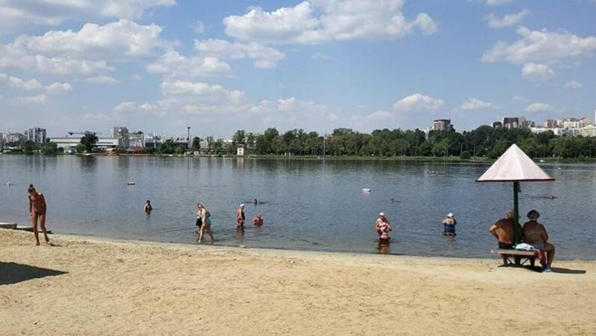

Сегодня, 09:00ОбществоФото: belpressa.ru

## На реализацию этих мероприятий в бюджетах муниципалитетов запланировано около 95 млн рублей.

**125 пляжей**откроютсяв регионе в этом году. Губернатор Белгородской **Вячеслав Гладков** напомнил главам администраций муниципальных образований о важности вопросов безопасности при организации мест летнего отдыха.

Специалисты МЧС России перед открытием пляжей обязательно проверят их на соответствие. Для этого городские округа и районы были разделены на **три зоны** по уровню подготовки к купальному сезону.

Вячеслав Гладков дал поручение главам администраций взять под личный контроль ход благоустройства мест отдыха. Также губернатор попросил их особое внимание уделить обучению детей плаванию.

<https://val-zvezda31.ru/news/obshestvo/2022-05-17/125-plyazhey-otkroyutsya-na-territorii-belgorodskoy-oblasti-v-etom-godu-275946>

**prostor31.ru**

# Губкинские пожарные вновь пришли на помощь животному

Сегодня, 09:07ОбществоФото: 31.mchs.gov.ru

## Они помогли снять кота с козырька балкона.

Местная жительница позвонила в Единую дежурно-диспетчерскую службу Губкинского городского округа **14 мая**. Как сообщили в пресс-службе МЧС России по Белгородской области, она рассказала, что в городе Губкин на улице Пильчикова на козырьке балкона второго этажа продолжительное время сидит кот и не может самостоятельно спуститься.

Животное жалобно мяукало, а все попытки выманить его с крыши, не увенчались успехом. Тогда женщина и решила обратиться за помощью к пожарным.

По указанному адресу выехал дежурный караул пожарно-спасательной части №8. Один из огнеборцев самостоятельно поднялся на помощь животному, снял его с козырька балкона и передал в руки заявительнице, которая поблагодарила пожарных за неравнодушие к подобным вызовам.

Напомним, что пожарно-спасательные подразделения ориентированы на спасение людей. Но так как в данный момент людям помощь не требовалась, сотрудники МЧС России решили прийти на помощь братьям нашим меньшим.

<https://prostor31.ru/news/obshestvo/2022-05-17/gubkinskie-pozharnye-vnov-prishli-na-pomosch-zhivotnomu-275949>

**regnum.ru**

**Под Белгородом в лобовом столкновении сгорели две «ГАЗели»**

[ШЕБЕКИНО](https://regnum.ru/russian/fd-central/belgorod/shebekino.html), [БЕЛГОРОДСКАЯ ОБЛАСТЬ](https://regnum.ru/russian/fd-central/belgorod.html), [17 мая 2022](https://regnum.ru/news/2022-05-17.html), 10:20 — REGNUM Два автомобиля «ГАЗель» столкнулись в Шебекино Белгородской области вечером 16 мая, сообщили корреспонденту **ИА REGNUM** в пресс-службе регионального УМВД

[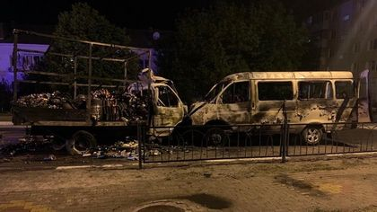](https://regnum.ru/uploads/pictures/news/2022/05/17/regnum_picture_1652771797153759_normal.jpg)

*Сгоревшие автомобили*

*https://31.мвд. рф/*

По предварительным данным, в 21:40 на Ржевском шоссе водитель пассажирского «ГАЗ 2705» выехал на полосу встречного движения и столкнулся с грузовым «ГАЗ 3302». После лобового удара оба транспортных средства вспыхнули и выгорели практически дотла.

Водители получили телесные повреждения, пассажиров в автомобилях не было.

Подробности: <https://regnum.ru/news/accidents/3592739.html>

**korocha31.ru**

# Белгородские власти продлили особый противопожарный режим на территории региона

Сегодня, 10:45ОбществоФото: pexels.com

## Это произошло из-за сухой, жаркой и ветреной погоды и высокой опасности возгораний в лесах.

Белгородские власти продлили особый противопожарный режим на территории региона. Это произошло из-за сухой, жаркой и ветреной погоды и высокой опасности возгораний в лесах. Как следует из постановления Правительства Белгородской области от 25 апреля 2022 года №244 противопожарный режим продлевается **с 16 мая по 5 июня 2022 года**.

Белгородцам по-прежнему нельзя долго находиться в лесу и въезжать туда на машинах. Также запрещено проводить в лесах культурно-массовые и спортивные мероприятия, любые виды работ, связанные с применением открытого огня и разводить костры.

Минприроды напоминает, что нарушение правил безопасности чревато административной или даже уголовной ответственностью. При обнаружении нарушений звонить по телефонам **8(4722)33-66-97** или **8-800-100-94-00** круглосуточно.

<https://korocha31.ru/news/obshestvo/2022-05-17/belgorodskie-vlasti-prodlili-osobyy-protivopozharnyy-rezhim-na-territorii-regiona-275983>

**october31.ru**

# Сотрудники лесничества сообщили волоконовцам о продлении особого противопожарного режима

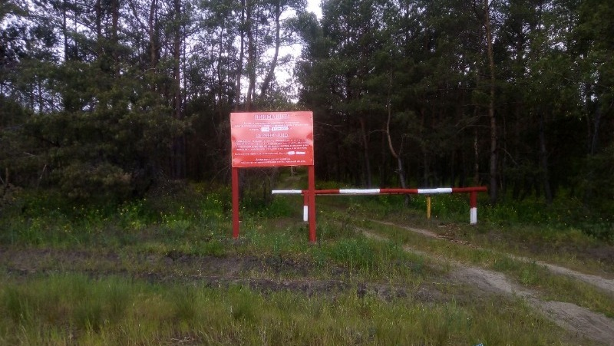

Сегодня, 11:05ОбществоФото: ОКУ «Волоконовское лесничество»

## Решение принято в связи с установившейся в регионе сухой, жаркой и ветреной погодой.

Сотрудники Волоконовского лесничества сообщили жителям муниципалитета о продлении особого противопожарного режима **с 16 мая по 5 июня 2022 года**. Данное изменение внесено в постановление Правительства Белгородской области **от 25 апреля 2022 года №244-пп**. Решение принято в связи с установившейся сухой, жаркой и ветреной погодой.

На период действия особого противопожарного режима ограничено пребывание граждан в лесах области и въезд в них транспортных средств, проведение культурно-массовых и спортивных мероприятий, разведение костров, проведение лесосечных работ и работ, связанных с применением открытого огня, машин и механизмов.

ОКУ – лесничества совместно с сотрудниками УМВД России по Белгородской области и общественными лесными инспекторами ежедневно осуществляют патрулирование лесных насаждений для выявления нарушителей правил пожарной безопасности. Также в целях повышения эффективности противопожарной пропаганды проводятся беседы с населением, открытые уроки в образовательных учреждениях, распространяются листовки и брошюры.

Министерство природопользования Белгородской области напоминает, что за нарушение правил пожарной безопасности, виновные несут административную или уголовную ответственность. Информацию о фактах обнаружения лесных пожаров, нарушений лесного законодательства необходимо передавать в региональную диспетчерскую службу минприроды области по круглосуточному телефону: **8 (4722) 33-66-97** или по бесплатному единому федеральному номеру прямой линии лесной охраны: **8 (800) 100-94-00**.

<https://october31.ru/news/obshestvo/2022-05-17/sotrudniki-lesnichestva-soobschili-volokonovtsam-o-prodlenii-osobogo-protivopozharnogo-rezhima-275992>

**niva1931.ru**

# Министерство природопользования предупредило белгородцев о продлении противопожарного режима

Сегодня, 15:34ОбществоФото: pixabay.com

## Он будет действовать до 5 июня.

Министерство природопользования [предупредило](https://belregion.ru/press/news/index.php?ID=74389) белгородцев о продлении противопожарного режима. Он будет действовать **до 5 июн**я. Данное решение принято в связи с сухой, жаркой и ветреной погодой.

Так, белгородцев просят ограничить пребывания в лесах, проведение культурно-массовых и спортивных мероприятий, разведение костров, проведение лесосечных работ и работ, связанных с применением открытого огня, машин и механизмов. Патрулирование осуществляет управление лесничества совместно с сотрудниками УМВД России по Белгородской области и общественными лесными инспекторами.

Напомним, что за нарушение правил пожарной безопасности в зависимости от характера нарушений и их последствий виновные несут административную или уголовную ответственность. Информацию о фактах обнаружения лесных пожаров, нарушений лесного законодательства необходимо сообщать по круглосуточному телефону **8 (4722) 33-66-97**.

<https://niva1931.ru/news/obshestvo/2022-05-17/belgorodskie-vlasti-o-realizatsii-programmy-sotsialnyh-kontraktov-276096>

**fonar.tv**

# В Шебекинском округе столкнулись и загорелись две ГАЗели

*Двух водителей удалось спасти, они отделались травмами.*

В понедельник, 16 мая, в 21:40 в Шебекинском горокруге недалеко от Мелкомбината столкнулись ГАЗ-2705 и ГАЗ-3302. 31-летний водитель первого автомобиля выехал на встречку и столкнулся со второй машиной, за рулём которой был 23-летний мужчина. После этого обе ГАЗели загорелись, водители остались живы, но получили травмы.

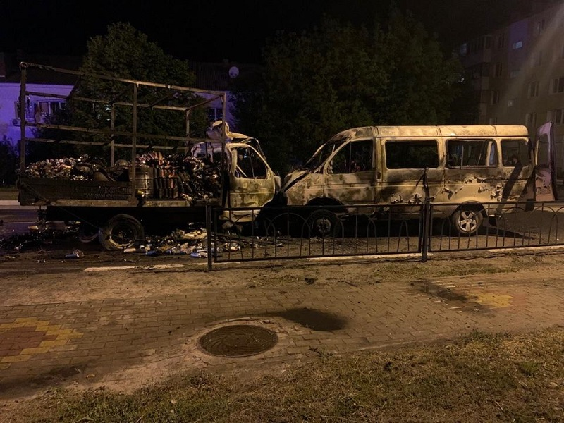*Фото пресс-службы УГИБДД по Белгородской области*

По данным пресс-службы УГИБДД по Белгородской области, всего за минувшие сутки в области произошли четыре аварии с пострадавшими. Никто не погиб.

<https://fonar.tv/news/2022/05/17/v-shebekinskom-okruge-stolknulis-i-zagorelis-dve-gazeli>

# Вячеслав Гладков отреагировал на критику жительницы обстрелянной Журавлёвки

*Власти помогут жителям Нехотеевки и Журавлёвки восстановить дома, но только тогда, как в сёлах станет безопаснее.*

Губернатор Вячеслав Гладков во время будничного эфира «10 вопросов губернатору» отреагировал на пост белгородки, что дома в Журавлёвке не ремонтируют после обстрела, несмотря на официальные заявления об этом, а люди не могут оставить там животных, которых надо кормить. [Пост](https://vk.com/wall-68361190_4189059) появился на выходных в сообществе «Авто Белгород форум».

Гладков снова назвал цифры по восстановленным домам в регионе: [их уже 126 из 281 пострадавшего](https://fonar.tv/news/2022/05/14/v-belgorodskoy-oblasti-vosstanovili-124-povrezhdennyh-vo-vremya-obstrelov-domov), но в Журавлёвку и Нехотеевку с ремонтом власти вообще пока не заходили, потому что оба приграничных посёлка продолжают обстреливать. Сделать что-то с пострадавшими зданиями можно будет только тогда, когда в сёлах станет безопаснее.

В обоих населённых пунктах живут 1,2 тысячи человек, и 46 из них решили оставаться в своих домах, несмотря на обстрелы и предложения властей покинуть их на время. Остальные — уехали к родственникам или поселились в белгородских гостиницах.

*— По поводу хозяйства мы предлагаем несколько вариантов: возможность разместить в фермерских хозяйствах, средних сельскохозяйственных предприятиях. У кого есть возможность и желание, мы готовы обеспечить содействие по продаже. Главное, обеспечение безопасности людей. Понимаю - неудобно, непривычно, устали, но вопрос касается вашей жизни. Я считаю, вместе вопрос решим. Мы от этой проблемы не уходим, — заверил губернатор жителей обстрелянных сёл.*

Напомним, что Журавлёвка и Нехотеевка уже несколько раз [подвергались обстрелам](https://fonar.tv/news/2022/05/05/v-belgorodskom-rayone-ot-obstrela-postradali-lep-i-pyat-domov-foto). Большинство жителей после этого решили временно оставить свои дома, опасаясь за свои жизни, но некоторые [решили остаться](https://fonar.tv/news/2022/05/07/v-prigranichnom-sele-nehoteevka-kotoroe-popalo-pod-obstrel-ostaetsya-okolo-30-chelovek).

<https://fonar.tv/news/2022/05/17/vyacheslav-gladkov-otreagiroval-na-kritiku-zhitelnicy-obstrelyannoy-zhuravlevki>

**openbelgorod.ru**

# Во вторник в Белгородской области ожидается сильный ветер

Сегодня, 06:00ПогодаФото: pixabay.com

## Столбики термометра при этом поднимутся до 18 градусов тепла.

По данным белгородских синоптиков, **17 мая** на территории региона ожидается облачная с прояснениями погода без существенных осадков. Ветер западной четверти ночью **5-10 м/с**, днём **8-13 м/с**, местами порывы **15-18 м/с**.

Температура воздуха ночью **3-8˚ тепла**, днём **от 13 до 18˚ тепла**. В Белгороде ночью **5-7˚ тепла**, днём **от 15 до 17˚ тепла**.

<https://openbelgorod.ru/news/pogoda/2022-05-17/vo-vtornik-v-belgorodskoy-oblasti-ozhidaetsya-silnyy-veter-275862>

# В Белгородской области продлили особый противопожарный режим до 5 июня

Сегодня, 10:35БезопасностьФото: freepik.com

## Это произошло из-за сухой, жаркой и ветреной погоды и высокой пожарной опасности в лесах.

Как следует из постановления Правительства Белгородской области от 25 апреля 2022 года №244 противопожарный режим продлевается с 16 мая по 5 июня 2022 года.

Белгородцам по-прежнему нельзя долго находиться в лесу и въезжать туда на машинах. Также запрещено проводить в лесах культурно-массовые и спортивные мероприятия, любые виды работ, связанные с применением открытого огня и разводить костры.

Минприроды напоминает, что нарушение правил безопасности чревато административной или даже уголовной ответственностью.

При обнаружении нарушений звонить по телефонам 8(4722)33-66-97 или  8-800-100-94-00 круглосуточно.

<https://openbelgorod.ru/news/safety/2022-05-17/v-belgorodskoy-oblasti-prodlili-osobyy-protivopozharnyy-rezhim-do-5-iyunya-275956>

# В ДТП в Шебекино загорелись два автомобиля

Сегодня, 15:42ЧПФото: ГУ МЧС России по Белгородской области

## В результате ЧП пострадали двое водителей.

В аварии столкнулись две «Газели». Одна — пассажирская, но без пассажиров, другая — грузовая. После столкновения они загорелись. Оба водителя пострадали.

Сообщение о происшествии в Шебекино на Ржевском шоссе поступило по номеру «112» 16 мая в 21:36. На место сразу выехали дежурные спасатели.

<https://openbelgorod.ru/news/CHP/2022-05-17/v-dtp-v-shebekino-zagorelis-dva-avtomobilya-276062>

# В школах Губкина эвакуировали детей из-за террористической угрозы



Сегодня, 16:13БезопасностьФото: https://t.me/chp31/3008

## Неизвестные разослали в губкинские школы сообщения с угрозами.

Как сообщил telegram-канал ЧП 31, сегодня в несколько губкинских школ неизвестные, представившиеся легионом «Патриоты России», разослали по электронной почте сообщения о том, что они совершат в этой школе теракт.

Детей сразу эвакуировали, а спецслужбы начали проверку зданий. Позже детей передали родителям.

<https://openbelgorod.ru/news/safety/2022-05-17/v-shkolah-gubkina-evakuirovali-detey-iz-za-terroristicheskoy-ugrozy-276079>

# СК России возбудил уголовное дело о покушении на убийство белгородца в селе Середа

Сегодня, 17:14Ситуация на УкраинеФото: https://vk.com/albums-49878783

## В результате обстрела украинскими военными белгородского села Середа пострадал один мирный житель, СК проведёт расследование, чтобы найти причастных лиц.

Главное следственное управлением СК России сообщает, что по факту обстрела со стороны силовых структур Украины территории Белгородской области возбуждено уголовное дело о покушении на убийство (ч. 3 ст. 30, п.п. «а», «е», «ж» ч. 2 ст. 105 УК РФ).

**«Утром 15 мая 2022 года украинские военные с целью убийства неопределенного круга лиц жителей села Середы Шебекинского района осуществили не менее одного выстрела с применением системы залпового огня по объектам гражданской инфраструктуры»,**

[сообщают в ведомстве.](https://openbelgorod.ru/news/safety/2022-05-17/belgorodtsy-poprosili-gubernatora-ne-ogranichivat-prodazhu-spirtnogo-v-vypusknye-dni-276124)

Сейчас ведомство проводит необходимые экспертизы, а также устанавливает обстоятельства преступления и украинских силовиков, причастных к обстрелу.

Напомним, что при обстреле пострадал один местный житель 1992 года рождения.

<https://openbelgorod.ru/news/safety/2022-05-17/belgorodtsy-poprosili-gubernatora-ne-ogranichivat-prodazhu-spirtnogo-v-vypusknye-dni-276124>

**no-vpered.ru**

# Белгородское правительство приняло решение о продлении особого противопожарного режима в регионе

Сегодня, 15:21ОбществоФото: pexels.com

## В период его действия необходимо ограничить пребывание граждан в лесах и разведение костров.

Региональное правительство приняло решение о продлении особого противопожарного режима на территории Белгородской области. Как [передала](https://belregion.ru/press/news/index.php?ID=74389) пресс-служба губернатора, основанием для этого стала сухая и ветреная погода.

Управление лесничества и сотрудники УМВД России по субъекту продолжат каждый день патрулировать местность и лесные насаждения. Цель данных инспекций – выявление нарушителей требований пожарной безопасности.

Напомним, в период действия режима необходимо ограничить пребывание граждан в лесополосе области, устранить разведение костров и проведение лесосечных работ. Информацию о фактах обнаружения лесных пожаров, нарушений лесного законодательства необходимо сообщать по круглосуточному телефону **8 (4722) 33-66-97**.

<https://no-vpered.ru/news/politika/2022-05-17/andrey-gridnev-predlozhil-novooskoltsam-vybrat-luchshiy-dizayn-proekt-gorodskogo-parka-i-allei-dobra-276055>